EKONOMSKA ŠOLA  NOVO MESTO | VAJA AFTER EFFECTS | Zdenko POTOČAR

VAJA AF 11B - ANIMIRANJE LIKOV SHAPE LAYER

Kreiraj mapo: VAJA AF 11B – ANIMIRANJE LIKOV,
ter podmape: GRADIVO, PROJEKT, RENDER.

1. Naredi novo kompozicijo - 5 sek
2. naredi novi solid layer svetlo rdeče barve

3. Ustvari nov shape layer in v njem naredi ne preveč veliko elipso.
Določi barvo notranjosti, barvo okvirja, debelino okvirja.

Na časovnici odpri Contents pri elipsi in preglej kaj vse lahko spreminjaš liku.
Spremeni barvo okvirja (stroke) in barvo notranjosti (Fill) in sicer tako, da se spreminja vsako sekundo.

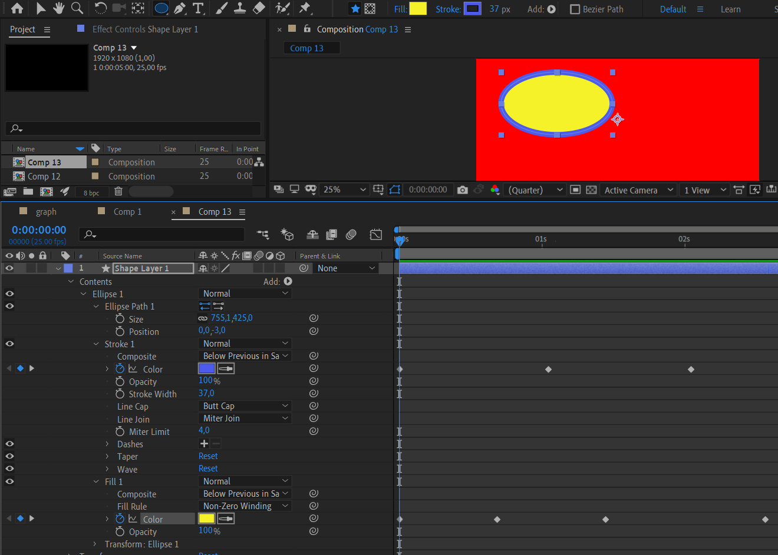

4. Ustvari nov shape layer in naredi zvezdo. Spremeni barve in animiraj.
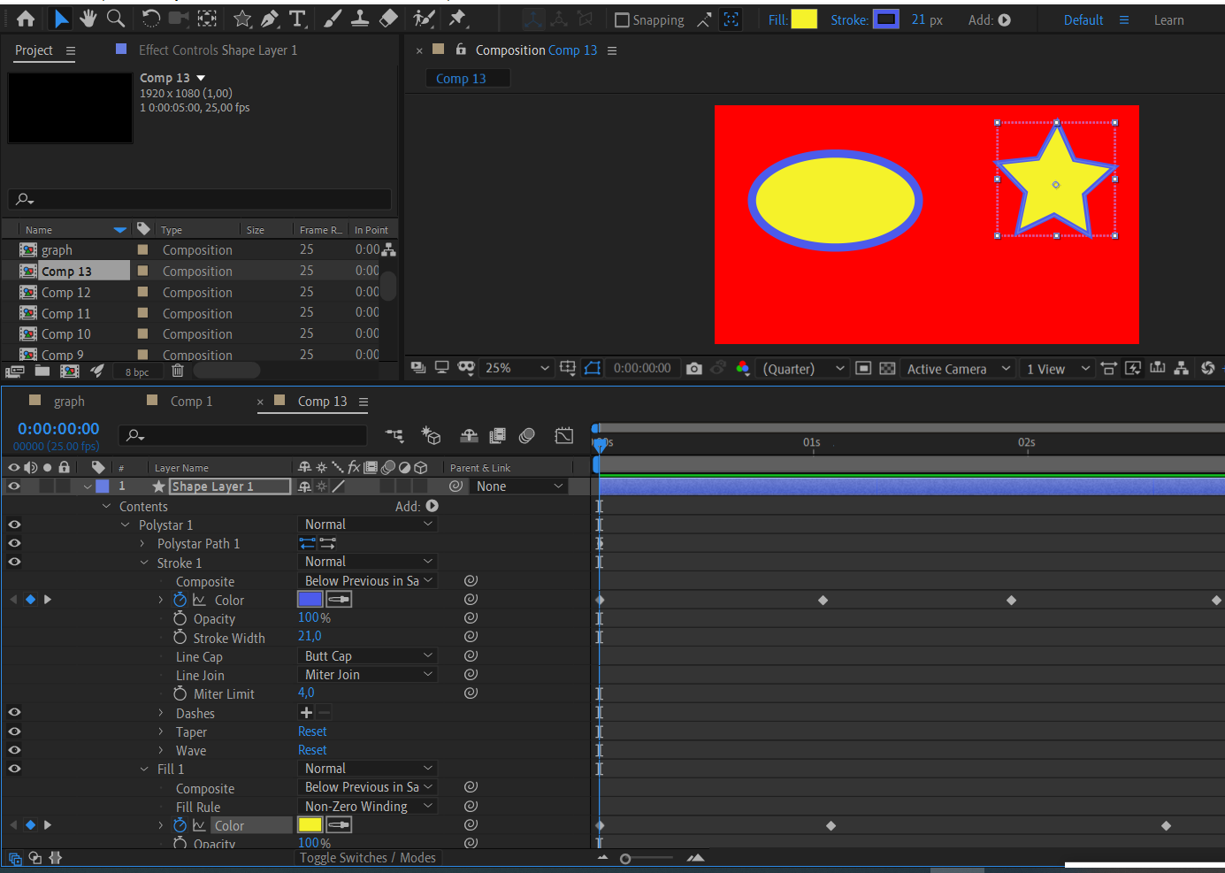

5. Ustvari nov shape layer in naredi poligonal (mnogokotnik).
Poleg tega, da spremeniš barve okvirja in notranjosti, spremeni še število ogljišč mnogokotnika (Polystar Parth 1, Points).

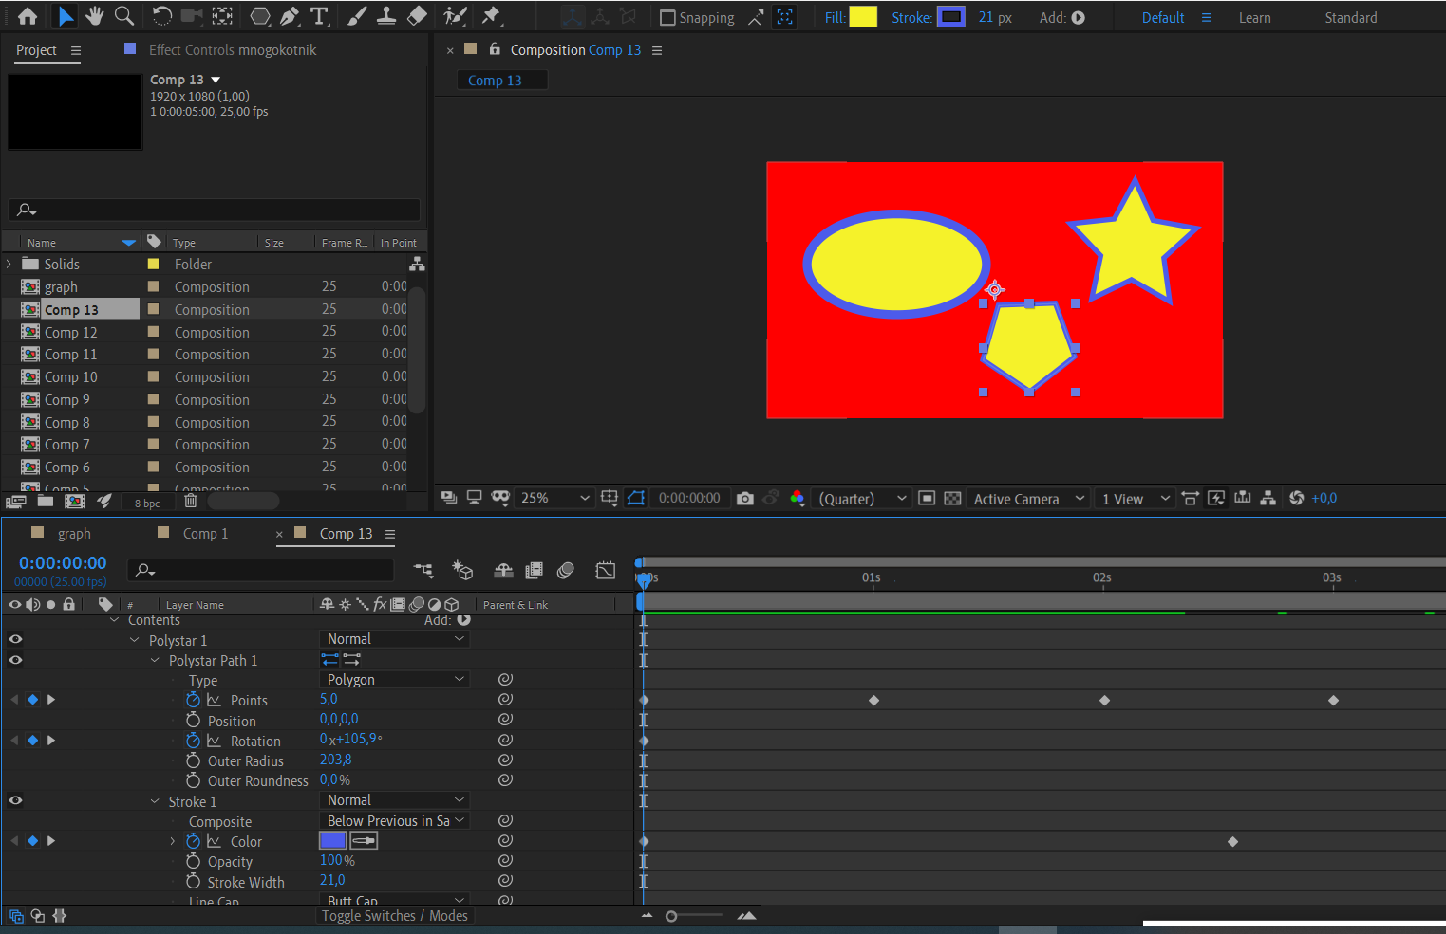

6. Ustvari nov shape layer in naredi zvezdo. Določi, da bo imela 7 krakov. Animiraj vrtenje.

7. Vsi layerji naj bodo lepo poimenovani.

Shrani projekt in renderiraj.
- pazi na ustrezno poimenovanje datotek
(Naprimer: leto-mesec-dan_Priimek_ime vaje_ver_številka.mp4)

PAZI:
- Če oddajaš v spleto učilnico velikost datoteke mp4 skrči kolikor se le da
- Če profesor zahteva oddaj še v wordu narejen print shot (print screen) projekta, kjer se vidijo vse časovnice

